Техническое описание и руководство по эксплуатации

Комплектных трансформаторных подстанций типа КТПОБ мощностью 63-80 кВА напряжением 0,38 кВ

КТПОБ-63/0.38 У1

2007

1.ВВЕДЕНИЕ.

1.1.Техническое описание и руководство по эксплуатации предназначено для изучения персоналом и практического применения при монтаже и эксплуатации подстанций трансформаторных комплектных типа КТПОБ мощностью 63 кВА и содержит сведения об устройстве и принципе работы, основные технические характеристики, а также сведения для обеспечения правильной их эксплуатации и полного использования технических возможностей.

2. НАЗНАЧЕНИЕ.

2.1. Подстанции трансформаторные комплексные КТПОБ-63(80)-У 1 мощностью 63-80 кВА наружной установки предназначены для электропрогрева и других способов электротермообработки бетона и мерзлого грунта с автоматическим регулированием температуры, в условиях строительных площадок. В КПТОБ применяется трехфазный трехобмоточный трансформатор типа ТМОБ мощностью 63-80 кВА с естественным масляным охлаждением. Термообработка бетона ускоряет процесс его твердения, а наличие автоматического регулирования температуры сокращает расход электроэнергии. В КТПОБ имеются блокировки, обеспечивающие безопасность работ обслуживающего персонала при прогреве бетона.
Среднее напряжение 121-49В используется для электропрогрева бетона и мерзлого грунта. Имеется возможность подключения потребителей на трехфазное напряжение 380 В
2.2. Нормальными условиями работы КТПОБ являются :
высота над уровнем моря - не более 1000 м ;
нижнее значение рабочей температуры воздуха - минус 45 С;
верхнее значение рабочей температуры воздуха - плюс 40 °С;
окружающая среда - невзрывоопасная, не содержащая
токопроводящей пыли, агрессивной пыли и паров в концентрациях, разрушающих металлы и изоляцию. КТПОБ не предназначены для:
работы в условиях тряски, вибрации, ударов;
ввода питания со стороны НН.

3. ТЕХНИЧЕСКИЕ ДАННЫЕ.

Наименование основных параметров | Значение
Номинальная мощность силового трансформатора, кВА | 80
Номинальное напряжение на стороне  вн, В | 380
Ступени напряжения на холостом ходу на стороне IIН, В | 121 -49
Ток на стороне НН при напряжении 121 -85 В, А | 382
Ток на стороне НН при напряжении 70 - 60 - 49 В, А | 660
Зона автоматического регулирования температуры электропрогрева, ° С | 20-100
Диапазон температуры окружающего воздуха ° С | + 10 ...-40

4. СОСТАВНЫЕ ЧАСТИ ИЗДЕЛИЯ.
- силовой трансформатор (масляный) соответствует ГОСТ 11677-85;
- шкаф управления.

5. КОНТРОЛЬНО-ИЗМЕРИТЕЛЬНЫЕ ПРИБОРЫ, ИНСТРУМЕНТ И ПРИНАДЛЕЖНОСТИ.

Контрольно- измерительные приборы для наладочных работ предприятием - изготовителем КТПОБ не поставляются.
Для монтажа и технического обслуживания КТПОБ применяется стандартный инструмент, перечень которого приведен в таблице 5.1.
НАИМЕНОВАНИЕТИП (параметр)Обозначение стандартаКлючи гаечные8-10,12-14, 17-19, 22-24,ГОСТ 2838-81двухсторонние , мм24-27, 32-36ГОСТ 101 12-80Линейка измерительная500,1000ГОСТ 427-75металлическая , ммШтан гельциркульШЦ-11-250-0,05ГОСТ 166-89РулеткаЗПКЗ-10АУТ/1ДСТУ 4179-2003Угломер , транспортирГОСТ 5378-80Отвертка диэлектрическая200ммГОСТ 171 99 -88МолотокТип А, масса 400 гГОСТ 2310 -77Плоскогубцы7814-0084ГОСТ 7236- 86
ТАБЛИЦА 5.1.
6. РАЗМЕЩЕНИЕ И МОНТАЖ.

6.1. Выбор места и способ установки КТПОБ определяются
потребителем, исходя из конкретных условий эксплуатации с учетом
условий необходимых для их нормальной работы, оговоренных в разделах
2 и 3 настоящего РЭ. При этом установка подстанции должна выполняться
на фундаменте не менее 400 мм от планируемого уровня земли
6.2. Монтаж КТПОБ включает в себя следующий перечень работ:
- установка КТПОБ на фундамент;
- расконсервация КТПОБ;
- подключение заземляющих проводников и проводников главных цепей составных частей КТПОБ;
6.3. Работы, перечисленные в п. 6.2, производить в следующем порядке: 1) КТПОБ, находящиеся в транспорном положении, установить на фундамент
с соблюдением требований п.6.1.
Произвести расконсервацию контактных соединений и поверхностей, имеющих защитное покрытие (металл, нанесенный гальваническим методом). Консервационное масло удалить ветошью, смоченной в уайт-спирите (нефрасе С4 155/200) ГОСТ 3134-78 .
Произвести проверку контактных соединений главных цепей и при необходимости подтянуть крепеж.
Подключить корпус КТПОБ к заземлению. Перед установкой шин заземления контактную поверхность бобышек заземления зачистить до металлического блеска и покрыть смазкой ЦИАТИМ - 201 ГОСТ 6267 -74

7. ОБЩИЕ ПРАВИЛА ЭКСПЛУАТАЦИИ.

7.1. При эксплуатации КТПОБ следует руководствоваться действующими
«Правилами технической эксплуатации электроустановок потребителей»,
«Правилами безопасности при эксплуатации электроустановок
потребителей», «Правилами техники безопасности при эксплуатации
электроустановок электрических станций и подстанций», а также
инструкциями по эксплуатации сетевых сооружений соответствующих
энергосистем.
7.2. К обслуживанию КТПОБ допускается персонал, прошедший
соответствующую подготовку и имеющий официальное разрешение в
соответствии с инструкцией по эксплуатации сетевых сооружений данной
энергосистемы.
7.3. Приемка КТПОБ в эксплуатацию производится после выполнения
работ, предусмотренных разделом данной инструкции.
7.4. Порядок работ с КТПОБ устанавливается обслуживающим персоналом на месте ее установки. При этом не обходимо соблюдать требования данной инструкции по эксплуатации и требования инструкций по монтажу и эксплуатации на комплектующую аппаратуру.

8. МЕРЫ БЕЗОПАСНОСТИ.

8.1. Электробогрев бетона необходимо выполнять с соблюдением
требований техники безопасности СНиП 111 -4-80/гл. 11 и ГОСТ12.
1.013-78/ - бетонные и ж.бетонные работы и электробезопасность.
- Надзор за выполнение требование техники и электробезопасности, необходимо возложить приказом на ИТР, имеющую квалификацию группу по элекробезопасности не ниже четвертой.
- Монтаж электрооборудования и электросетей, наблюдение за их работой и включение греющих элементов должны выполнять электромонтеры, имеющие квалификационную группу не ниже третьей.
8.4. Рабочие других специальностей, работающие на посту
электрообогрева и вблизи него, должны быть проинструктированы по
правилам электробезопасности. Посторонних лиц на посту в период
электрообогреване не пускать!
8.5. Пост электрообогрева оградить по ГОСТ 23407-78, оборудовать
световой сигнализацией и знаками безопасности по ГОСТ 12.026-76 и
обеспечить хорошим освещением! При перегорании сигнальных ламп
должна отключаться сеть электрообогрева.
8.7. Подключение греющих элементов выполнять при отключении сети. 8.7. Замер температуры бетона и силы тока должен выполнять персонал, имеющий группу не ниже второй.

9. ВОЗМОЖНЫЕ НЕИСПРАВНОСТИ И СПОСОБЫ ИХ
УСТРАНЕНИЯ.

9.1 .При эксплуатации КТПОБ возможен ряд неисправностей, комплектующей аппаратуры.
9.1.1. В КТПОБ возможны неисправности комплектующей аппаратуры выявлять и устранять в соответствии с техническими описаниями и инструкциями по эксплуатации на эту аппаратуру.
Неисправности элементов конструкции КТПОБ при соблюдении указаний по эксплуатации и техническому обслуживанию маловероятны.

10. ТЕХНИЧЕСКОЕ ОБСЛУЖИВАНИЕ.

Эксплуатация и обслуживание КТПОБ должны производится в соответствии с «Правилами технической эксплуатации электрических станций и сетей» и «Правилами техники безопасности при эксплуатации электроустановок потребителей».

10.1. Для поддержания работоспособности КТПОБ необходимо
производить периодические осмотры и техническое обслуживание
как самой КТПОБ, так и составных частей и комплектующей
аппаратуры.
10.2. Периодические осмотры КТПОБ производить не реже одного
раза в год. При этом проверить:
- состояние цепей заземления;
- состояние изоляции;
- целостность лакокрасочных покрытий;
- состояние контактных соединений подключения ВН и отходящих линий;
- отсутствие видимых скользящих разрядов по поверхности изоляции и коронирования.
10.3. При периодических осмотрах КТПОБ проверить внешним
осмотром состояние следующих комплектующих частей:
- силового трансформатора - на отсутствие утечки масла, уровня масла в баке маслорасширителя, целостность лакокрасочных покрытий, на отсутствие механических повреждений изоляторов и загрязнений их поверхности;
10.4. Внеочередные технические осмотры КТПОБ и находящегося в
ней электрооборудования производить после протекания по главным
цепям тока короткого замыкания.
10.5. Техническое обслуживание КТПОБ и комплектующей
аппаратуры производить в сроки, предусмотренные техническими
описаниями и инструкциями по эксплуатации на эту аппаратуру.

11. ПРАВИЛА ХРАНЕНИЯ И ТРАНСПОРТИРОВКИ.

КТПОБ можно хранить на открытых площадках. КТПОБ консервируют маслом консервационным К-17 ГОСТ 10877-76. При хранении более двух лет КТП подлежит переконсервации.
КТПОБ транспортируется автотранспортом при скорости, исключающей повреждение изделия.

I.Техническое описание.
- Назначение.
- Технические данные.
- Конструкция.
- Размещение и монтаж.
- Консервация.
- Порядок хранения. Транспортирование.

II. Инструкция по монтажу и эксплуатации.
- Подготовка трансформатора к работе.
- Особенности эксплуатации.
- Указание мер по ТБ.
10. Гарантийные обязательства.

Введение.

Настоящее техническое описание предназначено для ознакомления обслуживающего персонала с устройством, конструкцией и работой трансформаторов типа ТМОБ, а также для практического руководства.
Трансформаторы соответствуют требованиям ГОСТ 11677-85 «Трансформаторы силовые. Общие технические условия»

Техническое описание.
1. Назначение.

Трансформаторы - силовые масляные типа ТМОБ-63/0,38-68 У1 с естественным масляным охлаждением предназначены для электропрогрева бетона и грунта при среднесуточной температуре окружающего воздуха ниже 5°С.

2. Технические данные.

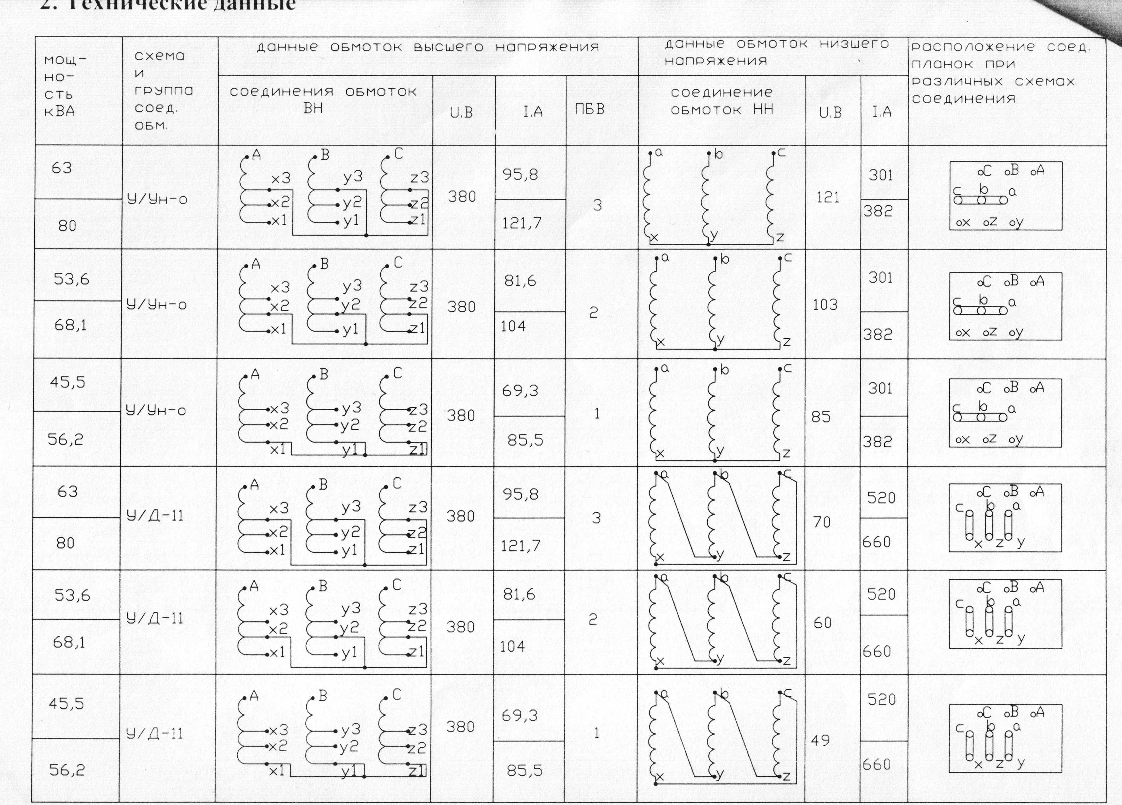

3. Условия эксплуатации.

Трансформаторы пригодны как внутренней, так и наружной установки и для работы в следующих условиях:
- высота над уровнем моря - до 1 ООО м.;
- температура окружающего воздуха от - 45°С до +10°С, для трансформаторов, предназначенных для работы в условиях умеренного климата.
Трансформаторы не предназначены для работы в следующих условиях:
- во взрывоопасной среде (содержащей газы, испарения, пыль повышенной концентрации и др.);
- при вибрации и тряске.
4. Конструкция.

4.1 .Трансформаторы состоят из следующих узлов:
- магнитопровод;
- обмотки ВЫ (высшего напряжения) и НН (низкого напряжения);
- переключатель ПБВ;
- бак с радиаторами;
- маслорасширитель, воздухоосушитель;
- фарфоровые вводы.
4.2.Магнитопроводы трансформаторов стержневого типа собираются из холоднокатаной электротехнической стали.
4.3. Обмотки многослойные цилиндрические, изготовлены из
алюминиевых или медных проводов.
4.4. Бак трансформатора сварной. В верхней части к баку приварены
крюки для подъёма собранного и залитого маслом трансформатора. В
нижней части бак имеет сливную пробку, при частичном
отворачивание которой можно брать пробу масла. Пробка имеет
штуцер для подсоединения резинового шланга при отборе пробы
масла.
К баку приварен зажим для соединения.
4.5. Трансформатор заполняется трансформаторным маслом,
имеющим пробивное напряжение не ниже 40 кВ.
4.6. На крышке бака смонтированы:
а) вводы ВН и НН (конструкция позволяет их замену без подъёма
активной части); на вводах НН установлены соединительные
пластины для переключения схемы обмоток со звезды на треугольник
(при установке без КТП);
б) переключатель для регулирования низшего напряжения со
стороны ВН.
в) термометр для измерения верхних слоев масла;
г) расширитель с маслоуказателем и воздухоосушителем.
На расширителе смонтирован воздухоосушитель . Иметься также маслоуказатель со шкалой , указывающий уровень масла при определенных температурах .
4.7. Для обеспечения герметичности трансформатора применяется уплотнение из маслостойкой резины.
5. Размещение и монтаж.

5.1. Трансформаторы отправляются заказчику полностью собраными и залитыми маслом. Трансформаторы выпускаются внутренней и наружной установки. Размещение трансформаторов на подстанциях и их монтаж должны вестись согласно действующих «Правил устройства электроустановок».

6. Консервация и расконсервация.

6.1. Перед упаковкой трансформатора детали, предназначенные для консервации, проверяются на отсутствие коррозии, очищаются от загрязнений, обезжириваются и просушиваются. 6.2.Консервации подлежат:
- токоведущие шпильки, шайбы,гайки, колпаки вводов;
- заземляющие болты, шайбы и гайки;
- все приварне , шпильки;
- заводские щитки.
6.3. Трансформаторы с завода-изготовителя поставляются
заказ щи кам, потребителям полностью собранные и залитые
трансформаторным маслом.
6.4. Перед установкой трансформатора и ввода его в эксплуатацию
необходимо провести осмотр изделия, а именно: бака
трансформатора, пломб, уплотнений кранов, пробок, вводов,
расшириттеля, термосифона, воздухоосушительного фильтра. На этих
составных частях не должно быть
каких-либо повреждений,все уплотнения, пломбы на месте разъема рамы и крышки должны быть исправны.
6.5. В случае понижения уровня масла ниже соответствующей
отметки на маслоуказателе не обходимо, прежде всего, установить и
устранить причину течи масла, а затем долить его через верхню
пробку расширителя.
7. Транспортирование и хранение трансформатора.
- Трансформатор отправляют полностью собраным и наполненым маслом.
- Подъем трансформатора призводить только за крюки бака.
- Трансформатор до монтажа рекомендуется хранить в помещении или под навесом.
7.4. При длительном хранении трансформатора необходимо
периодически призводить наружный осмотржонтролировать уровень
масла,состояние силикагеля.

Инструкция по монтажу и эксплуации.

8. Подготовка трансформатора к работе.
- Наружным осмотром убедиться в отсутствии повреждений трансформатора и течи масла. Проверить уровень масла по маслоуказателю. При необходимости долить масло.
- Призвести испытание электрической прочности масла, которая должна быть не менее 25 кВ в стандартном маслопробойнике.
- Заземлить бак трансформатора.
- Замерить сопротивление постоянному току на всех ответвлениях (сопротивление между отдельными парами зажимов не должно отличаться более чем на 2% от средней величины сопротивления, полученной на том же ответвлении для других фаз или от заводских данных).
- Проверить коэффициент трансформации на всех ступенях переключателя.
- Определить характеристики изоляции между обмоткой НН и баком, обмоткой ВН и баком, обмоткой ВН и НН.
- Убедиться, что переключатель установлен и зафиксирован в одном из рабочих положений.
9. Особенности эксплуатации.

9.1. Трансформатор, находящийся в эксплуатации, должен
систематически подвергаться текущему контролю за работой под
нагрузкой и плановым профилактическим осмотрам и ремонтам.
Сроки осмотра трансформатора устанавливаются с местными
условиями, но не реже чем 1 раза в 6 месяцев с оформленим записей в
специальный журнал.
При осмотре следует обращать внимание:
- на места уплотнений для выявления их дефектов и течи масла;
- на характер гудения трансформатора;
- на уровень и цвет масла;
- на состояние изоляторов - отсутствие следов разрядов, трещин;
- на температуру масла;
- на состояние заземления бака;
9.2. Своевременно следует доливать необходимое количество
очищенного сухого масла. Периодически следует открывать нижню
пробку расширителя и спускать скопившуюся в нем влагу.
9.3. Пробу масла для испытаний на электрическую прочность брать не
менее одного раза в год.

10. Указание мер по технике безопасности.

10.1. Категорически запрещается:
производить работы и переключения на трансформаторе включением в сеть хотя бы с одной стороны;
- оставлять переключатель в промежуточном положении без фиксации;
- эксплуатировать или хранить трансформатор с поврежденными вводами (трещины, сколы), без масла или с пониженным уровнем его;
- включать трансформатор без заземления!

11. Гарантийные обязательства.

Предприятие-изготовитель гарантирует бесперебойную работу трансформатора в течении трех лет, со дня отгрузки трансформатора, при соблюдениях всех условий монтажа и эксплуатации.

Внимание новое !

В данном трансформаторе применена конструктивно новая система осушения воздуха. Воздухоосушитель размещён с наружного торца расширительного бака и представляет собой эластичную трубку из поливинилхлорида заполненную сорбентом, подсоеденённой одним концом к верхнему патрубку маслоуказателя.
Длина трубки определена по необходимому количеству влагопоглотителя гарантирующему безаварийную работу трансформатора. Кроме этого изгиб осушительной трубки необходим для размещения в нижней части изгиба масленого затвора ввиде небольшого (25-40 мм) количества трансформаторного масла.
Во время эксплуатации данное устройство не требует специального ухода.
Необходимо не реже одного раза в 3 года эксплуатации заменить сорбент, что легко сделать, ослабив хомут на верхнем патрубке.
Трубка указателя уровня масла выполнена из силиконовой резины с рабочими характеристиками значительно лучше стеклянных и проще при изготовлении и эксплуатации трансформатора.

